**GUIA SAX**

El proyecto lo he desarrollado con MAVEN, básicamente solo tenemos que meter en el POM.XML la dependencia de SAX

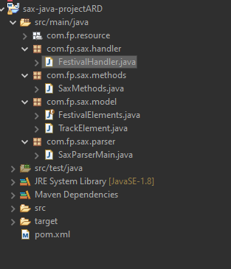

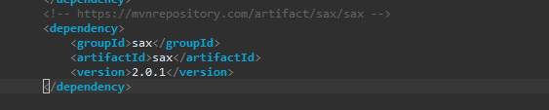

1º PACKAGE : EN EL PAQUETE RESOURCE TENEMOS NUESTRO XML A RECORRER



2º PACKAGE : EN EL PAQUETE HANDLER TENEMOS NUESTRO MANIPULADOR DEL ARCHIVO XML



CONVERTIMOS LAS ETIQUETAS DEL XML EN ATRIBUTOS BOOLEAN

CREAMOS UNA LISTA DE LA CLASE TrackElement PARA PODER RECOGER TODAS LAS DIFERENTES track

CREAMOS UN ATRIBUTO currentTrack DE LA CLASE TrackElement

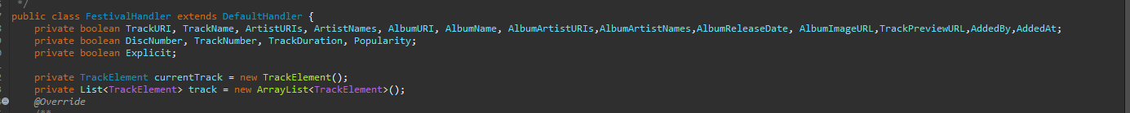

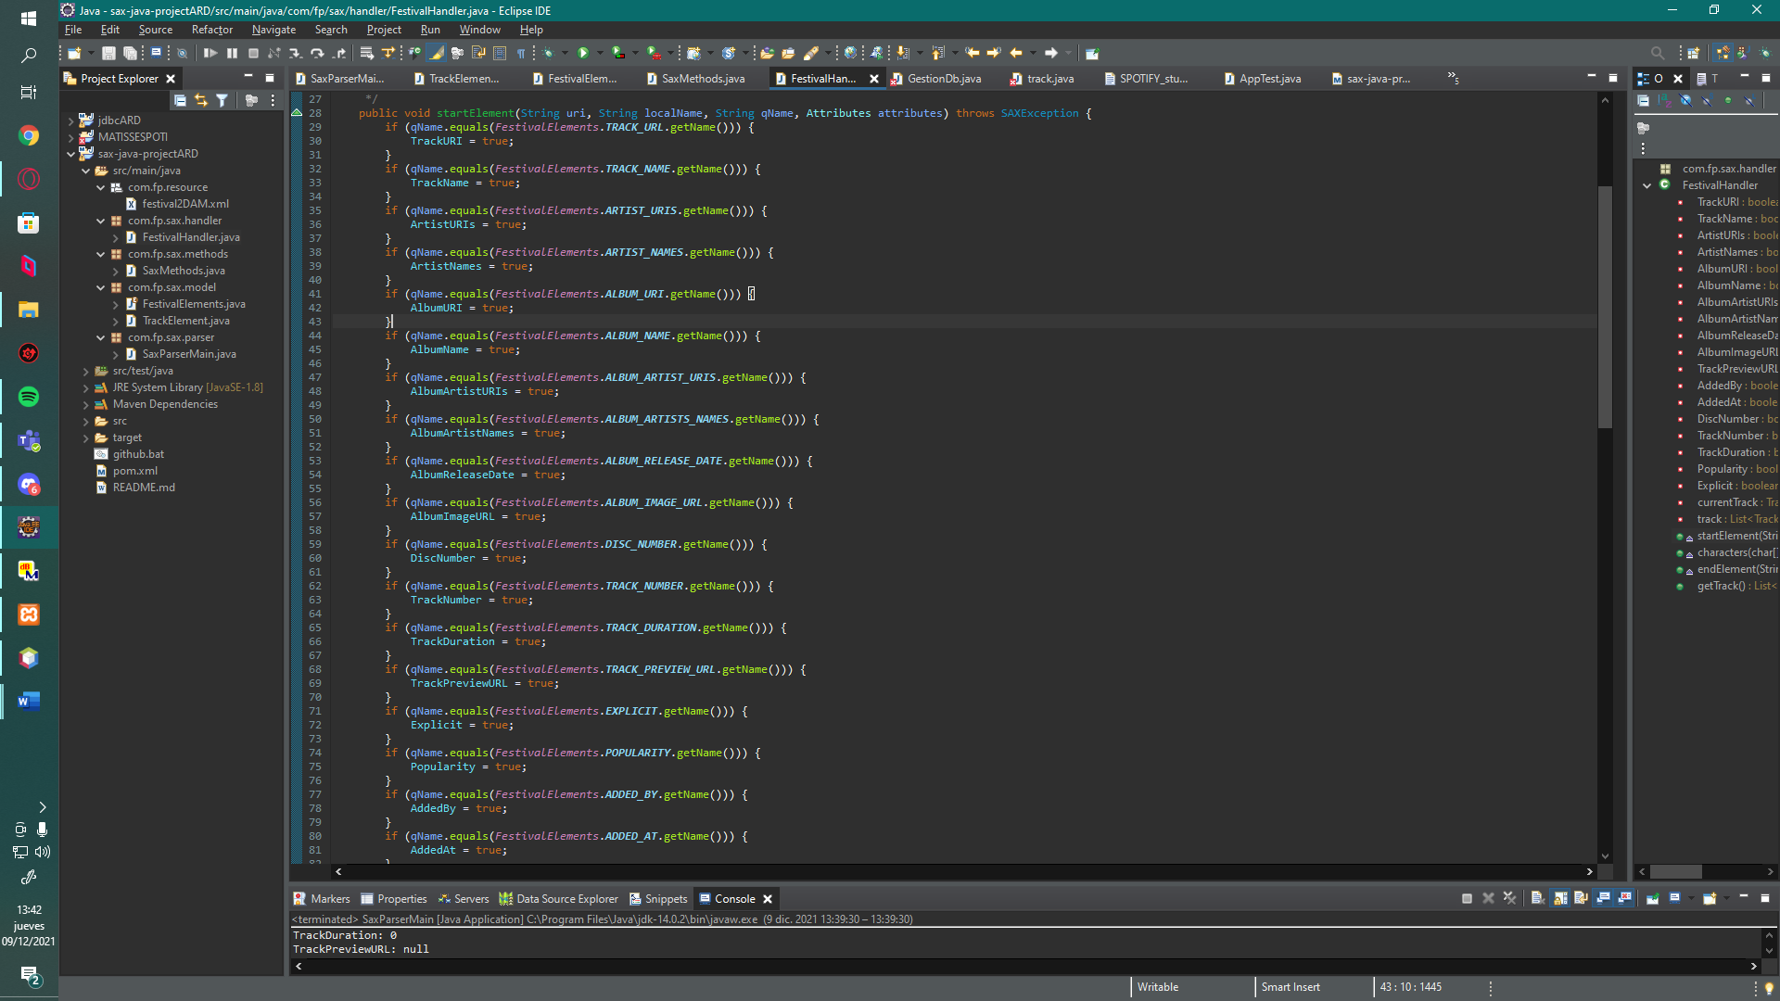

NUESTRO PRIMER METODO POR SI MISMO NO HACE NADA, PERO IDENTIFICA LAS ETIQUETAS SI EXISTEN O NO

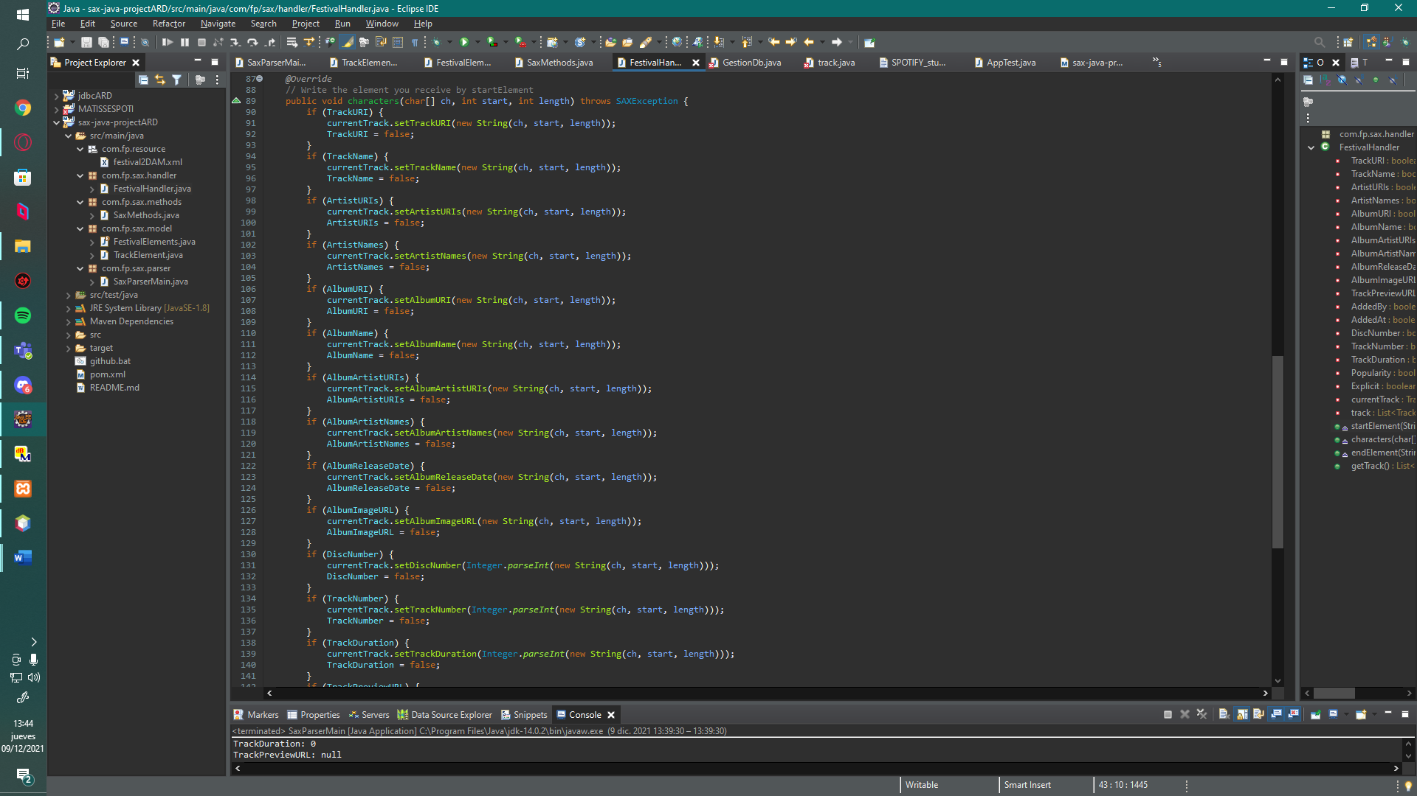

NUESTRO SEGUNDO METODO ESCRIBE INFORMACION A LOS NODOS DE UN ARCHIVO

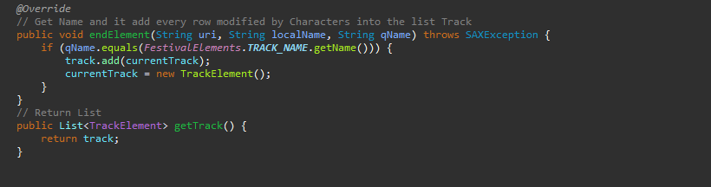

Y POR ULTIMO NUESTRO METODO endElement IDENTIFICA EL FINAL DEL NODO Y AÑADE TODO LO QUE HAYAN RECOGIDO LOS DEMOS ELEMENTOS Y LO AÑADE A LA LISTA CREADA ANTERIORMENTE

Y EL METODO getTrack, DEVUELVE LOS TRACKS GUARDADOS

3º PACKAGE : TENEMOS LOS METODOS DE SAX



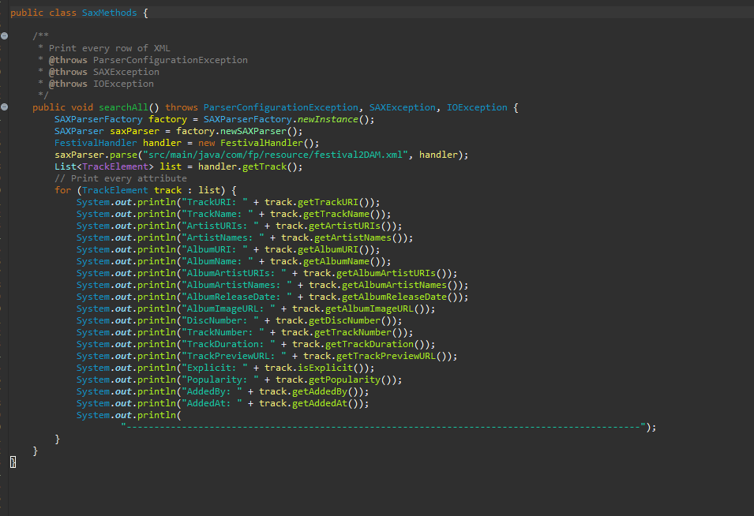

SAX SOLO PERMITE MOSTRAR TODO, NO DEJA AÑADIR, NI ELIMINAR ETC… ETIQUETAS

4º PACKAGE : CONTIENE LOS MODELOS NECESARIOS DEL XML



EL XML ESTA COMPUESTO EN

<festival>

<track>

---

<track>

<festival>

POR LO TANTO SE CREA EL MODELO FestivalElement PARA RECOGER <track> Y TrackElement PARA RECOGER LAS ETIQUETAS DENTRO DE <track>

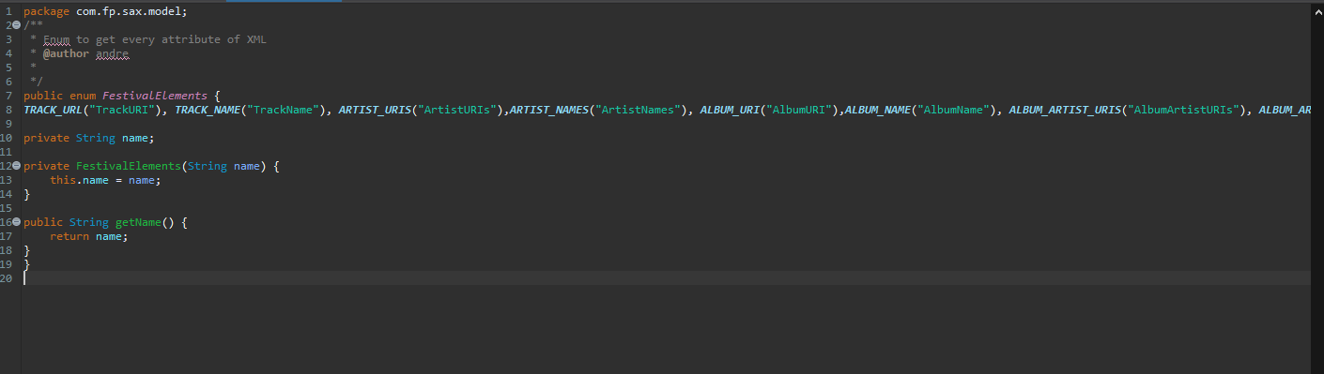

FestivalElement ES UN ENUM QUE CONTIENE TODAS LAS ETIQUETAS DE DENTRO DE <track> Y UNOS METODOS PARA RECOGER LA ETIQUETA <track>

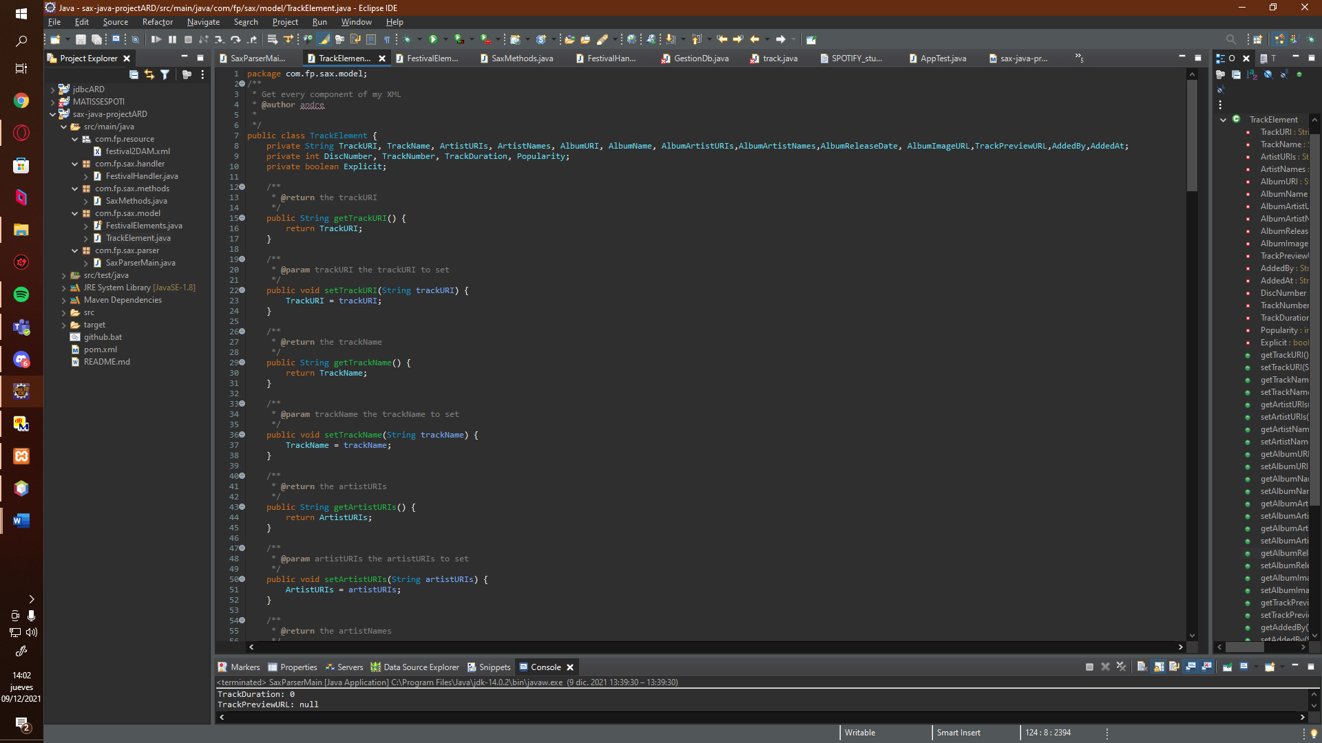

TrackElement CONTIENE UN ATRIBUTO POR CADA ETIQUETA EXISTENTE DENTRO DE <track> CON SUS GETTERS Y SETTERS

5º PACKAGE : MAIN



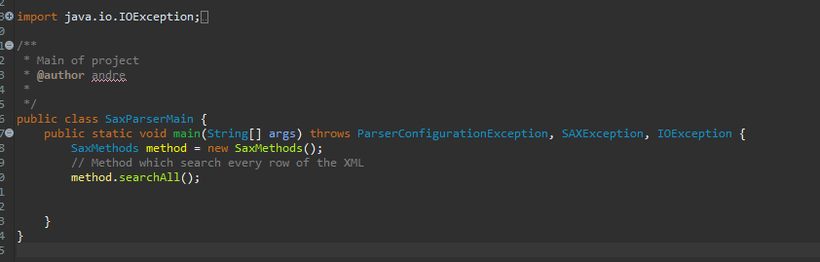

CONTIENE TODOS LAS EXCEPCIONES NECESARIAS Y EL METODO searchAll DE LA CLASE SaxMethods

DESDE ESTA CLASE SE EJECUTA EL PROGRAMA